Санкт-Петербургский политехнический университет

Институт прикладной математики и механики

Высшая школа теоретической механики

Направление подготовки

"01.03.03 Механика и математическое моделирование"

Отчет по лабораторной работе №6

Тема работы: " Численное решение краевых задач. Метод пристрелки"

Дисциплина: "Численные методы"

Выполнил студент гр. 3630103/90001 Михеев Евгений Викторович

Преподаватель: Павлова Людмила Владимировна

Санкт-Петербург

2021

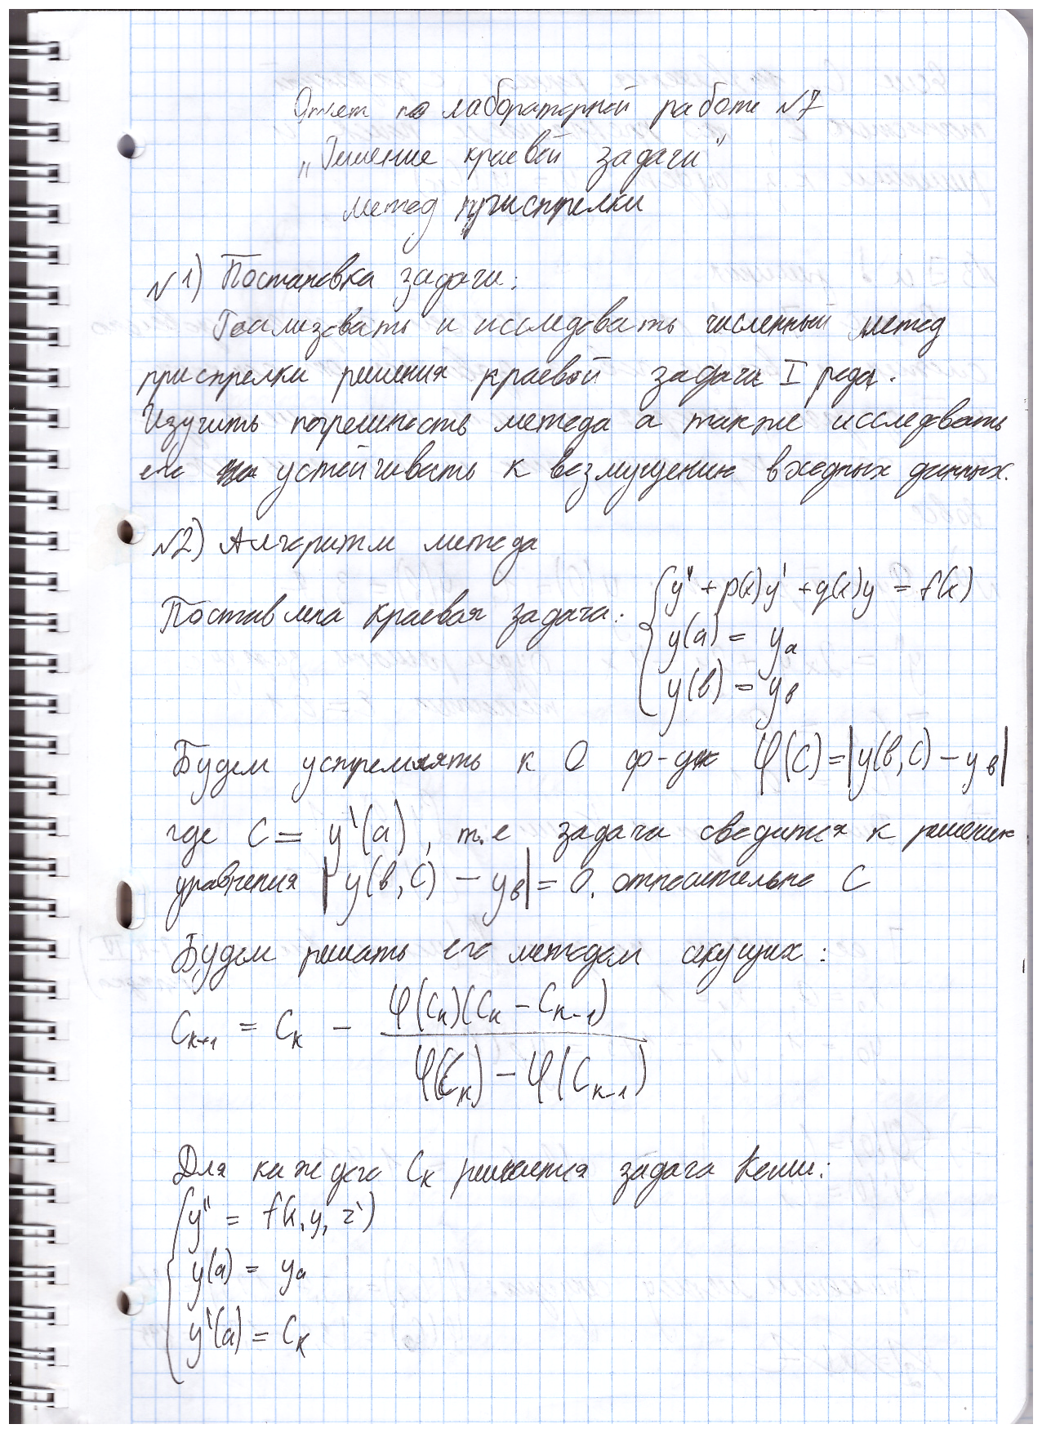

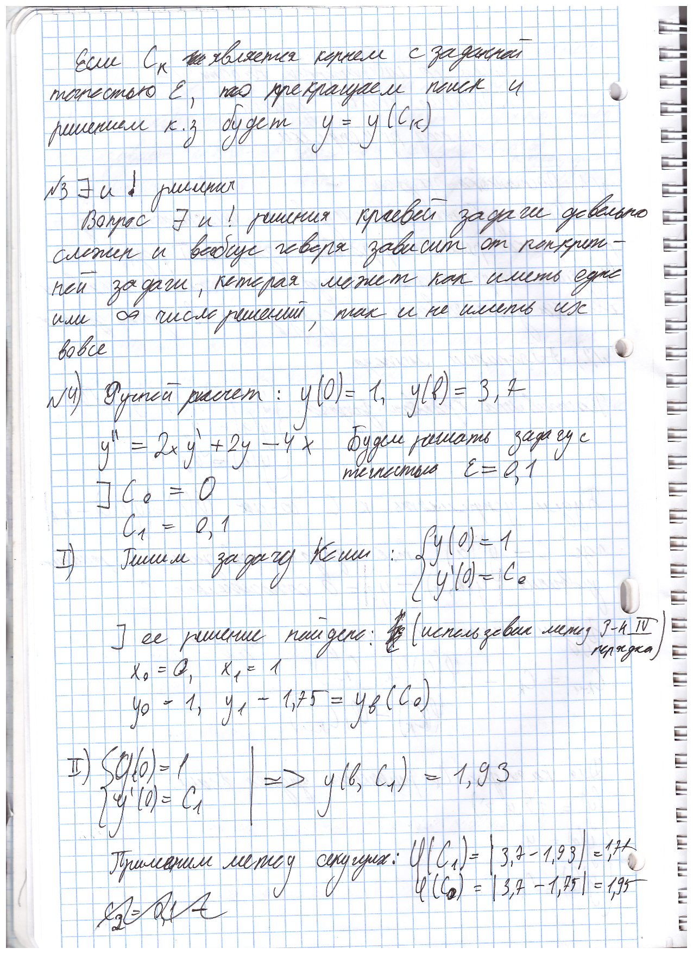

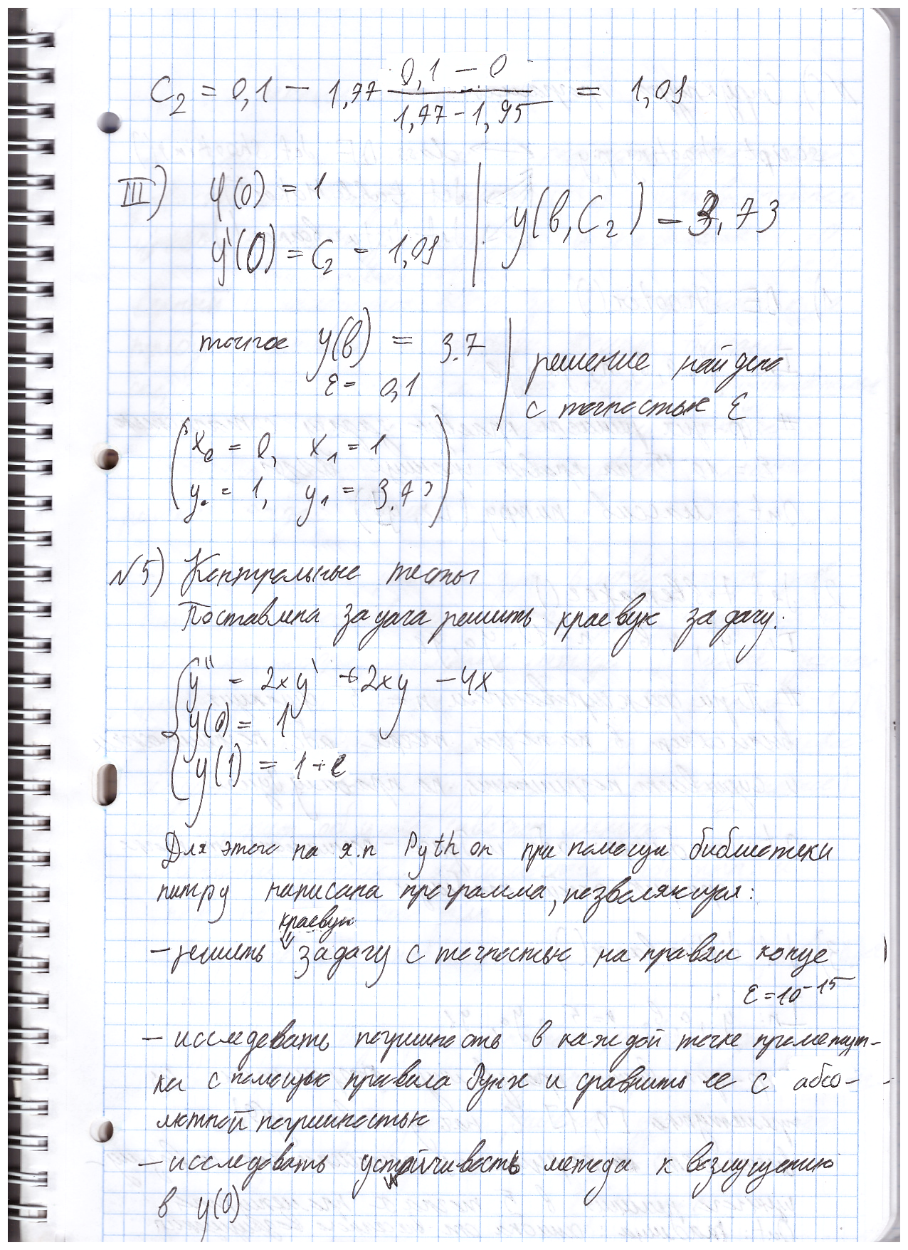

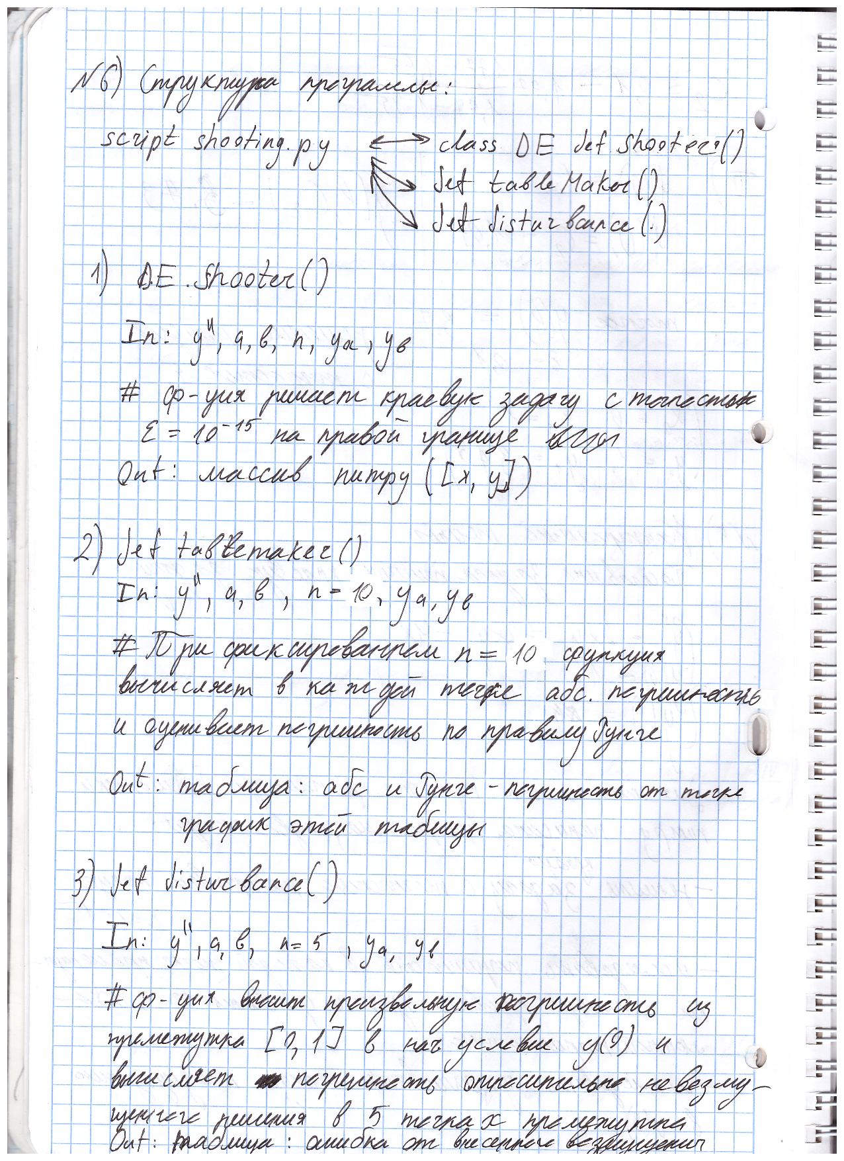

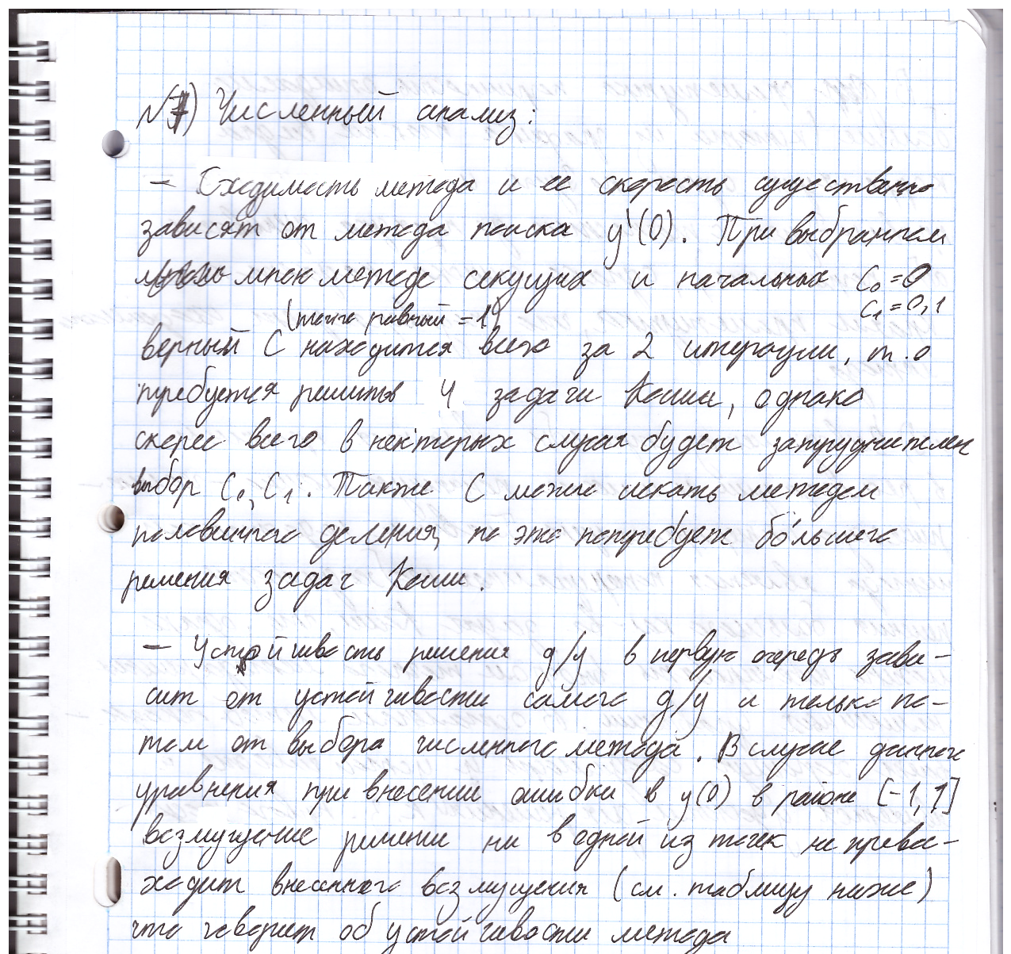

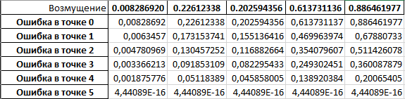

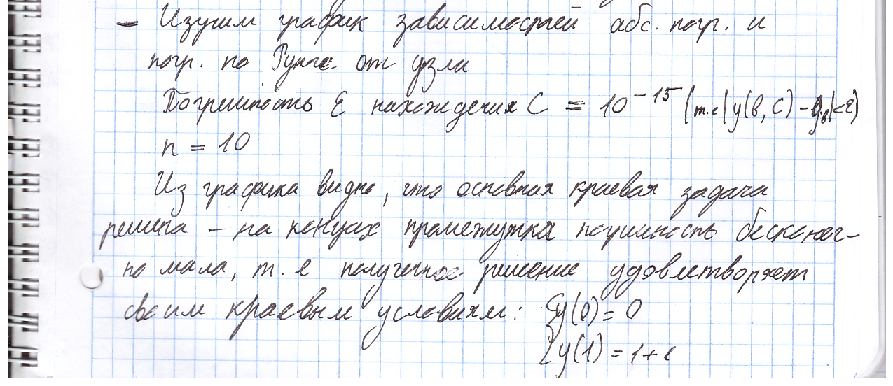

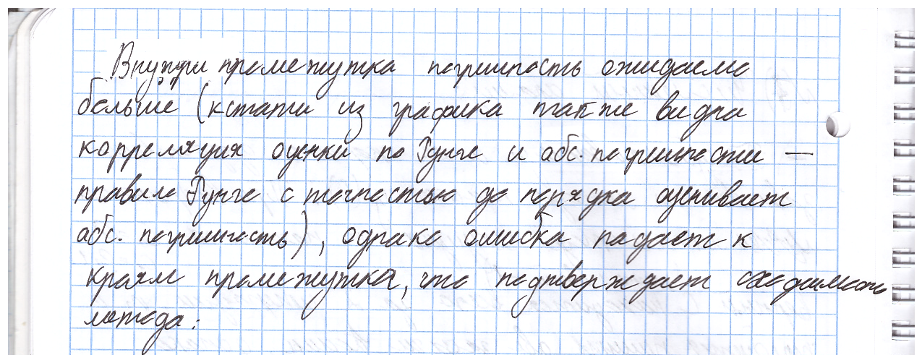



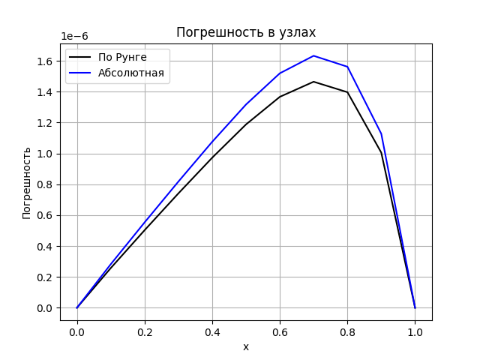

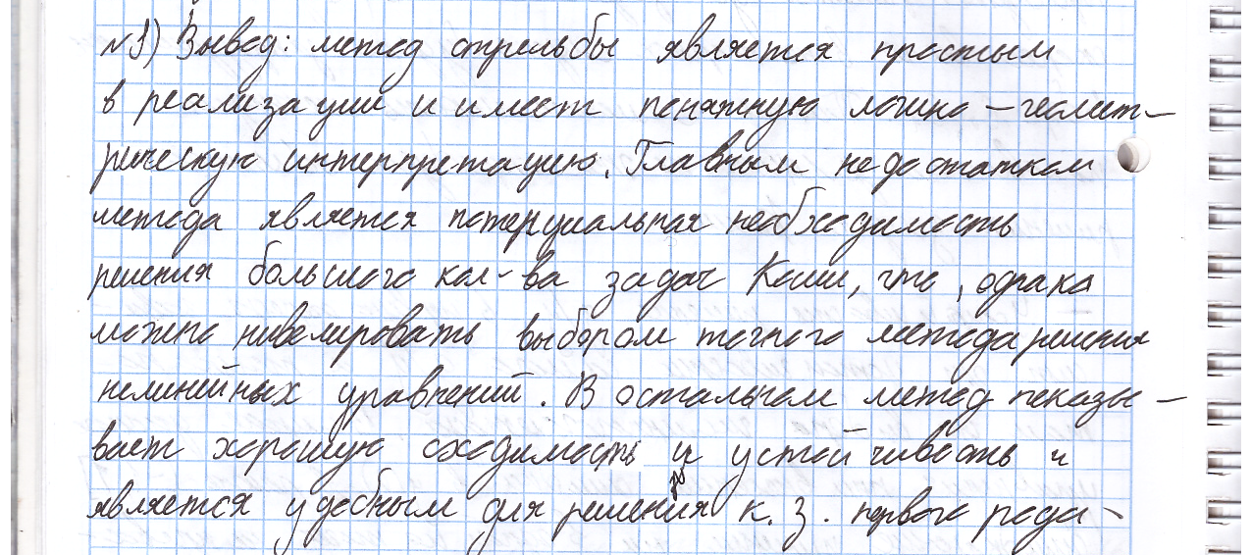

Код

Class DE, def Shooter

def Shooter(self, y_exact):

        Cpp, Cp = 0, 0.1

        self.yb = y_exact(self.b)

        self.dy0 = Cpp

        solpp = self.RungeIV()

        self.dy0 = Cp

        solp = self.RungeIV()

        k = 0

        while True:

            k+=1

            eps = math.pow(10,-15)

            deltap = solp[1][self.n] - self.yb

            deltapp = solpp[1][self.n] - self.yb

            Cn = Cp - deltap*(Cp-Cpp)/(deltap - deltapp)

            self.dy0 = Cn

            soln = self.RungeIV()

            delta = soln[1][self.n]-self.yb

            if math.fabs(delta)<eps:

                break

            else:

                Cpp = Cp

                Cp = Cn

                solpp = solp

                solp = soln

                continue

        return soln

Script shooter.py

import math

import random

import statistics

import numpy as np

from NMclasses import DE

from NMclasses import Plots

import matplotlib.pyplot as plt

import pandas as pd

d2y = lambda x, y, dy: 2*x*dy +2*y - 4*x

yR = np.vectorize(lambda x: x + np.exp(x**2))

y0 = 1

dy0 = 1

a, b = 0, 1

xR = np.linspace(a, b, 100)

def tableMaker():

    de1 = DE(d2y, a, b, 20, y0, dy0)

    de2 = DE(d2y, a, b, 10, y0, dy0)

    sol10 = de1.Shooter(yR)

    sol5 = de2.Shooter(yR)

    result = {}

    Eps, Epsr = [], []

    for i in range(sol5.shape[1]):

        E = math.fabs(sol5[1][i]-sol10[1][2*i])/15

        Er = math.fabs(yR(sol10[0][2*i])-sol10[1][2*i])

        result[f"{sol10[0][2*i]}"] = [E, Er]

        Eps.append(E)

        Epsr.append(Er)

    table = pd.DataFrame(result, index = ['Рунге','Абсолютная'])

    table.to_excel(r"C:\Users\mchav\OneDrive\Учеба\Предметы\ЧМ\2 сем\7\Отчет\table.xlsx")

    return Eps, Epsr

def disturbance():

    result = {}

    de = DE(d2y, a, b, 5, y0, dy0)

    undisturbedSolution = de.Shooter(yR)

    for i in range(5):

        r = random.random()

        de.y0 += r

        disturbedSolution = de.Shooter(yR)

        d = []

        for j in range(disturbedSolution.shape[1]):

            d.append( math.fabs(disturbedSolution[1][j] - undisturbedSolution[1][j]) )

        de.y0 -=r

        result[f"{r}"] = d

    table = pd.DataFrame(result, index = ['Ошибка в точке 0', 'Ошибка в точке 1', 'Ошибка в точке 2', 'Ошибка в точке 3', 'Ошибка в точке 4', 'Ошибка в точке 5'])

    table.to_excel(r"C:\Users\mchav\OneDrive\Учеба\Предметы\ЧМ\2 сем\7\Отчет\tableDisturbance.xlsx")

if __name__ == '__main__':

    Eps, Epsr = tableMaker()

    disturbance()

    de = DE(d2y, a, b, 10, y0, dy0)

    sol = de.Shooter(yR)

    testSol = DE(d2y, a, b, 10, y0, 1.08).RungeIV()

    Plots(1, [[sol[0], Eps], [sol[0], Epsr]], 'Погрешность в узлах', 'x', 'Погрешность', ['По Рунге', 'Абсолютная']).build()

    plt.show()